國民健康署辦理「營造動態環境工作坊」
暨「新版全民身體活動指引說明會」 活動計畫書

- 活動主旨
身體活動不足為非傳染病4大危險因子，促進全民身體活動，為國民健康署推動健康促進工作之重要議題，為營造動態生活環境，提供各場域及衛生人員必要推動資源，以規劃及辦理促進國人身體活動之工作，本署本(106)年委託中山醫學大學執行「身體活動資源整合中心計畫」盤點我國現有身體活動資源盤點，並將提供衛生局所人員及學校、醫院、職場、社區等場域工作者可運用之有效資源，規劃及推動一般民眾及長者之身體活動。
另為依據最新國際實證資料，編纂新版全民身體活動指引，本署本(106)年委託中山大學執行「全民身體活動指引發展及推廣計畫」，業依據世界衛生組織、美國、英國等國家之指引，參考本署99年台灣健康體能指引，將運動的重要性及不同年齡層、不同族群運動建議以更平易的方式製成教材，以提供推動者更好用之衛教指導工具。
為利衛生局所及場域人員瞭解前述計畫成果，以更有效運用國內現有資源撰寫及規劃成人及長者身體活動推動計畫，及研擬各場域致胖環境行動改善計畫，爰辦理本活動共2場公衛人員人員工作坊，4場場域推動人員工作坊(2場主管層級、2場實務推動者層級)，期藉此促成營造動態生活環境，增加國民身體活動之最終目標。

- 辦理單位
- 主辦單位：衛生福利部國民健康署
- 承辦單位：中山醫學大學公共衛生學系、國立中山大學
- 協辦單位：宜蘭大學休閒產業與健康促進學系、輔仁大學公共衛生學系

- 規劃參與對象：
- 公衛人員場次：衛生局所推動身體活動或相關業務者優先參與。
- 場域人員場次：
- 實務推動者層級：推動職場、醫院、學校、社區身體活動業務之承辦人員優先參與。
- 主管層級：推動職場、醫院、學校、社區身體活動業務之主管優先參與。
- 參與人數：每場100人為原則，額滿為止。
- 課程進行方式：講師講述、分組討論及前後測。
- 活動時間及地點：
- 公衛人員場次：
場次 | 活動日期 | 時間 | 參與人員 | 地點
第1場 | 10月18日(三) | 9:30~17:10 | 公衛人員 | 中山醫學大學口腔醫學大樓  地下一樓D05室
第2場 | 11月3日(五) | 9:30~17:10 | 公衛人員 | 中山醫學大學實驗大樓一樓
- 場域人員場次
場次 | 活動日期 | 時間 | 參與人員 | 地點
第1場 | 10月26日(四) | 10:30~16:50 | 實務推動者 | 屏東縣衛生局大型會議室
第2場 | 10月27日(五) | 10:30~16:50 | 主管 | 新北市  輔仁大學野聲樓谷欣廳
第3場 | 11月2日(四) | 10:30~16:50 | 實務推動者 | 國立宜蘭大學
第4場 | 11月10日(五) | 10:30~16:50 | 主管 | 中山大學體育館一樓視聽教室
備註：11/2宜蘭場次會議室待確認，於活動前1週另以電子郵件告知會議地點。

- 議程：
「營造動態環境工作坊」暨「新版全民身體活動指引說明會」
公衛人員場次 議程表

【A】第1場：106年10月18日（三）09:30-17:10 中山醫學大學口腔醫學大學地下一樓D05室 (台中市南區建國北路一段110號）

時 間 | 議程內容 | 主持人或講者
9:30~10:00 | 報到及前測
10:00~10:10 | 長官致詞與開場 | 國民健康署長官  身體活動整合資源中心計畫主持人  陸玓玲副教授
10:10~11:00 | 「新版全民身體活動指引」說明會 | 羅凱暘助理教授
11:00~12:00 | 身體活動行銷方案之規劃 | 邱詩揚副教授
12:00~12:30 | 身體活動資源整合中心之介紹 | 陸玓玲副教授
12:30~13:30 | 午餐時間
13:30~14:20 | 推動身體活動之經驗案例分享 | 二水鄉衛生所陳宏賓主任  林家新運動指導員
14:20~14:30 | 中場休息
14:30~16:00 | 致胖環境工具使用方法 | 劉影梅教授
16:00~16:30 | 分組討論-  以研擬身體活動方案為例  (推動經驗、遇到的困難、解決方案)
16:30~17:00 | 分享及綜合討論 | 陸玓玲副教授  邱詩揚副教授  羅凱暘助理教授
17:00~17:10 | 後測及滿意度調查
17:10 | 賦歸

【B】第2場：106年11月3日（五）9:30-17:10 中山醫學大學實驗大樓一樓(台中市南區建國北路一段110號）

時 間 | 議程內容 | 主持人或講者
9:30~10:00 | 報到及前測
10:00~10:10 | 長官致詞與開場 | 國民健康署長官
10:00~10:10 | 長官致詞與開場 | 身體活動整合資源中心計畫主持人  陸玓玲副教授
10:10~11:00 | 「新版全民身體活動指引」說明會 | 羅凱暘助理教授
11:00~12:00 | 身體活動行銷方案之規劃 | 洪百薰助理教授
12:00~12:30 | 身體活動資源整合中心之介紹 | 陸玓玲副教授
12:30~13:30 | 午餐時間
13:30~14:20 | 推動身體活動之經驗案例分享 | 埔心鄉衛生所王袈鑫主任  林家新運動指導員
14:20~15:50 | 致胖環境工具使用方法 | 劉影梅教授
15:50~16:00 | 中場休息
16:00~16:30 | 分組討論-  以研擬身體活動方案為例  (推動經驗、遇到的困難、解決方案)
16:30~17:00 | 分享及綜合討論 | 羅凱暘助理教授  洪百薰助理教授  羅凱暘助理教授
17:00~17:10 | 後測及滿意度調查
17:10 | 賦歸

「營造動態環境工作坊」暨「新版全民身體活動指引說明會」
場域人員場次議程表

第1場：106年10月26日（四）10:30-16:50 屏東縣衛生局大型會議室(屏東市自由路272號)
第2場：106年10月27日（五）10:30-16:50 輔仁大學野聲樓谷欣廳(新北市新莊區中正路510號)
第3場：106年11月02日（四）10:30-16:50 國立宜蘭大學(宜蘭縣宜蘭市神農路一段1號)
第4場：106年11月10日（五）10:30-16:50 中山大學體育館一樓視聽教室（高雄市鼓山區蓮海路70號）
時間 | 議程內容 | 主持人或講者
10:30~11:00 | 報到及前測
11:00~11:20 | 長官致詞與開場 | 國民健康署長官  身體活動整合資源中心計畫主持人陸玓玲副教授
11:20~12:00 | 「新版全民身體活動指引」說明會 | 羅凱暘助理教授
12:00~13:00 | 午餐時間
13:00~14:00 | 身體活動行銷方案之規劃 | 【10/26、11/10】陸玓玲副教授  【10/27】陳富莉教授  【11/2】邱詩揚副教授
14:00~14:30 | 身體活動資源整合中心之介紹 | 陸玓玲副教授
14:30-14:40 | 中場休息
14:40~15:40 | 分組討論
15:40~16:40 | 各組分享及綜合討論 | 陸玓玲副教授  邱詩揚副教授  陳富莉教授  羅凱暘助理教授
16:40~16:50 | 後測及滿意度調查
16:50 | 賦歸

- 報名方式：
- 採線上報名，完成線上報名者，最遲於活動前3天收到會收到電子郵件回信確認報名成功 (報名表及各場次報名網頁如附件1、會場地圖如附件2)。
- 各梯次課程接受報名時間如下，請依限完成報名，如超過時間者，一律採現場報名：
- 公衛人員場次：
(1)【10/18】場次：即日起至106年10月13日止。
(2)【11/3】場次：即日起至106年10月30日止。
- 場域人員場次：
- 【10/26】場次：即日起至106年10月20日止。
- 【10/27】場次：即日起至106年10月25日止。
- 【11/2】場次：即日起至106年10月27日止。
- 【11/10】場次：即日起至106年11月6日止。
- 課程證明：
全程參與活動之地方政府行政人員或其他具備公務人員身分者，於活動結束後，依參與課程時數核發公務人員終身學習時數。
- 參與須知
參與過程中將全場錄音及錄影，以利會後資料匯整。
- 活動聯絡人：
身體活動資源整合中心簡苑珊小姐、許秀帆小姐、蔡心怡小姐
聯絡電話：(04)2471-8912。
電子郵件：parct2017@gmail.com。

附件1

「營造動態環境工作坊」暨「新版全民身體活動指引說明會」活動報名表
姓名 |  | 性別 | □ 男 □ 女
身分證字號 | (為利登入教育訓練時數作業請填寫本欄)
服務單位
縣市別
職稱
是否具備推動身體活動或運相關經驗 | □是，請簡述_____________________________  □否 (為利分組討論作業請填寫本欄)
聯絡電話 | (市話)  (手機) | 電子信箱
餐飲調查 | □ 無限制 □ 素食 (蛋奶素/全素) □ 其他
註1：為響應環保，請參加人員自行攜帶環保杯。
註2：本活動採線上報名，完成線上報名者，最遲於活動前3天收到會收到電子郵件回信確認報名成功。
註3:全程參與本活動之地方政府行政人員，於活動結束後，依參與課程時數核發公務人員終身學習時數。
註4：活動聯絡人：身體活動資源整合中心簡苑珊小姐、許秀帆小姐、蔡心怡小姐
聯絡電話：(04) 2471-8912；電子郵件：parct2017@gmail.com。

報名網址：請依預報名之場次，至下列報名網頁進行線上報名

場次 |  | 地點 | 報名網址及QR code
公衛人員場次 | 【10/18】場次 | 臺中市 |   https://goo.gl/znrb2f
公衛人員場次 | 【11/3】場次 | 臺中市 |   https://goo.gl/1nrf1A
場域人員場次 | 【10/26】場次 | 屏東縣 |   https://goo.gl/hkKw9C
場域人員場次 | 【10/27】場次 | 新北市 |   https://goo.gl/ihBzns
場域人員場次 | 【11/2】場次 | 宜蘭縣 |   https://goo.gl/2B9aPQ
場域人員場次 | 【11/10】場次 | 高雄市 |   https://goo.gl/YRiL7e

附件2
會場地圖：

中山醫學大學(台中市南區建國北路一段110號）
- Ｐ為汽車停車場，數字為汽車停車位數量。
- 中山附醫周邊機車停車格自105/7/1由台中市政府納入停車收費管理，收費時間:每日8時至18時，收費費率:每日每次20元
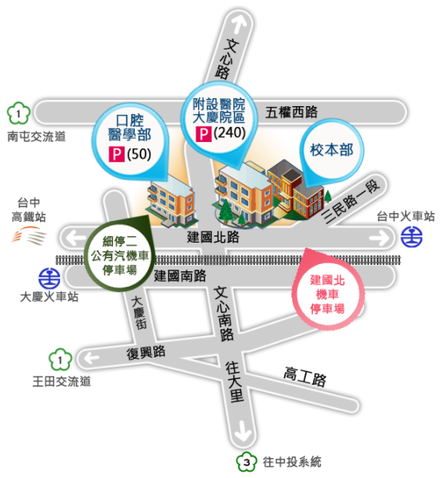

自行開車:GPS座標(24.122771, 120.651540)
1.國道一號北上、南下高速公路(南屯交流道)
於南屯交流道下--->接五權西路往台中市區方向直行--->遇文心南路右轉--->直行文心南路(未過平交道)--> 左轉建國北路->左轉進入校本部大門->進入校本部停車場
2.國道三號北上高速公路(接中投公路:台63線)
中投公路(3.5公里處)出口往台中、大里德芳路段下中投公路--->左轉文心南路往台中市--->直行文心南路(過平交道) --> 右轉建國北路->左轉進入校本部大門->進入校本部停車場
3.國道三號南下高速公路(烏日交流道)
於烏日交流道下--->接環中路八段往台中市--->直行上路橋環中路七段--->下路橋後靠右側接慢車道繼續直行環中路七段--->直行慢車道右轉復興路一段(中山路一段)往台中市--->直行復興路一段左轉文心南路--->直行文心南路(過平交道)--> 右轉建國北路->左轉進入校本部大門->進入校本部停車場

※搭乘高鐵:台中烏日高鐵站
1. 轉乘統聯客運159號公車，於中山醫學大學站下車，往建國北路(台中火車站方向)步行約5分鐘
2. 至新烏日火車站轉搭台鐵通勤電車往北至大慶火車站下車，出站後左轉，請過平交道後右轉建國北路步行約6分鐘
3. 搭乘計程車(告訴司機建國北路直走中山醫學大學，車程約5~8分鐘)

※搭乘台鐵:台中火車站或台中大慶車站
1. 至台中火車站者，轉搭台鐵通勤電車往南至大慶車站下車，出站後左轉，請過平交道後右轉建國北路步行約6分鐘
2. 至台中大慶車站者，出站後左轉，請過平交道後右轉建國北路步行約6分鐘

※搭乘公車(可刷悠遊卡、台灣通上下車)
1. 搭乘統聯客運公車53號、73號、159號於中山醫學大學站下車。
2. 搭乘統聯客運公車79號於大慶火車站下車，往建國北路(台中火車站方向)再步行約6分鐘。
3. 搭乘全航客運公車158號於中山醫學大學(建國北路)站下車。

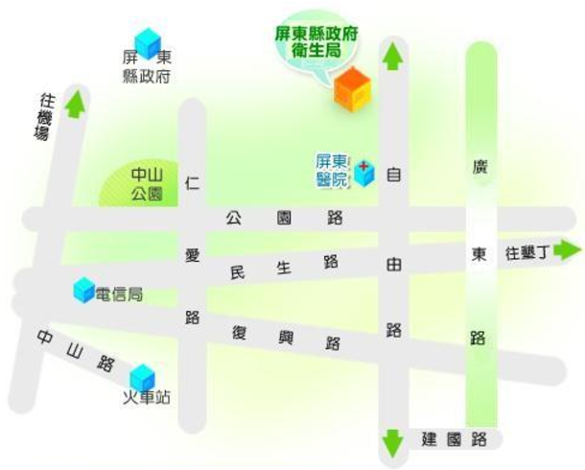
屏東縣衛生局大型會議室(屏東市自由路272號)
交通路線
1. 屏東火車站：中山路 → 右轉逢甲路 → 逢甲路與民生路口 → 直行民生路 → 民生路與自由路口 → 左轉自由路272號
2. 屏東機場：往屏東市區忠孝路 → 忠孝路與自由路路口 → 左轉自由路 → 大連路與自由路口 → 右轉自由路272號
3. 高速公路：屏東九如交流道 → 屏東市區 → 經屏東機場 → 忠孝路與自由路口 → 左轉自由路路272號
停車資訊：
屏東縣衛生局B1設有停車場，10元/小時，周邊亦有免費的停車格可供使用。

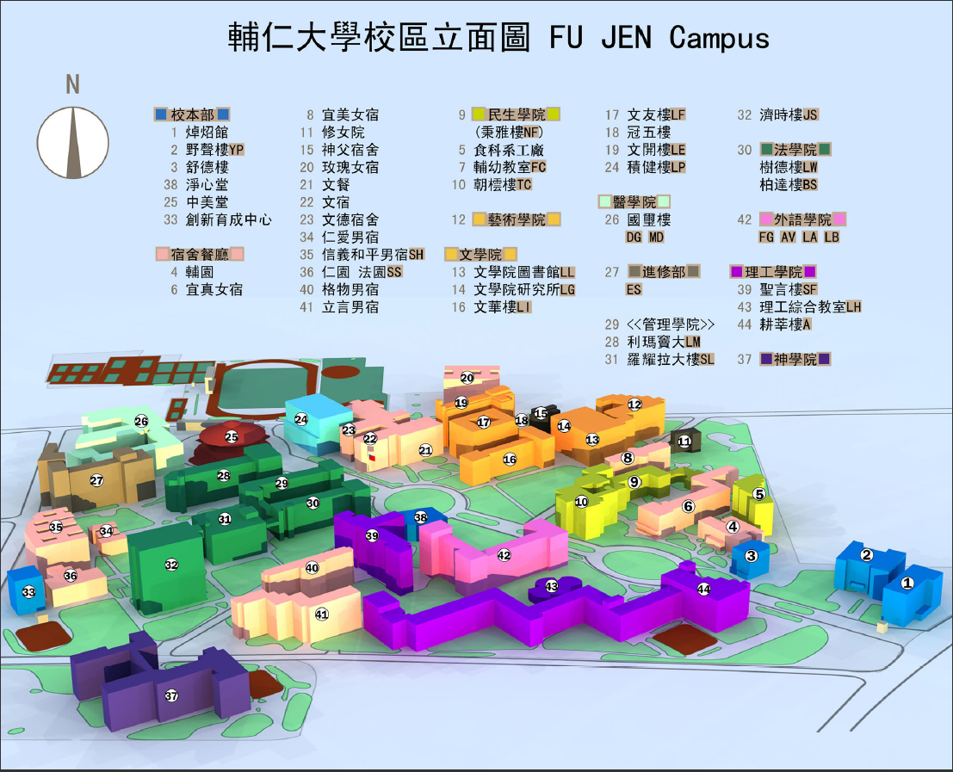
輔仁大學野聲樓谷欣廳 (新北市新莊區中正路510號)
野聲樓
正門口

捷運：
捷運新蘆線-輔大站1號出口，延木棧道直行約200公尺後右轉，即可進入本校正門口。
公車：
- 台北車站捷運站：513
- 台大醫院捷運站：513
- 西門捷運站：235、513、635、637、藍2
- 民權西路捷運站：636、638、801
- 新埔捷運站：99、802、842、845
- 輔大捷運站：
- 輔仁大學門口公車站：藍2、橘21、99、111、235、635、363、637、638、639、663、801、802、810、842、845、藍2、1501、1502、1503、1508、1510、1515、1803、5009、5075、5675、9102
- 三重客運輔大站：513
- 建國一路輔大站：299、615、618
國立中山大學體育館一樓視聽教室（高雄市鼓山區蓮海路70號）
自行開車：
位置位於高雄市鼓山區蓮海路70號，由於學校為著名景點西子灣，因此指標相當明顯，在高雄市區只需跟隨西子灣、鼓山渡輪站或是英國領事館的路標即可至中山大學。
若由外縣市而來，可由中山高速公路中正路交流道下，沿中正路接五福路直行到底→左轉鼓山路→右轉臨海二路直行到底→左轉哨船街之後直行，即可到達中山大學。
自行開車者需停學校海堤停車場（每次需收費60元）

捷運：
於西子灣站下車，請由2號出口(鼓山一路)出站，下車後：
轉乘公車橘1，至中山大學行政大樓下車。 (每30分鐘一班車, 橘1時刻表)

公車：
學校隧道口至高雄火車站有248路公車可搭乘，車程約20分鐘，票價12元，班距約15~20分鐘。
公車路線查詢：高雄市公共車船管理處（高雄市公車語音查詢電話749-7100）

